|  |  |  |  |  |  |
| --- | --- | --- | --- | --- | --- |
|  |  | **작성자**  **(학번,이름)** | 2013180056 홍승필 | **팀명** | 편돌이 |
| **주차** | 4주차 | **기간** | 2017.1.23 ~ 2017.1.27 | **지도교수** | (서명) |
| **이번주 한일** | 애니매이션이 있는 매쉬(Dynamic Mesh) 출력 | | | | |

**<상세 수행내용>**

- 애니메이션 매쉬를 완벽하게 출력.

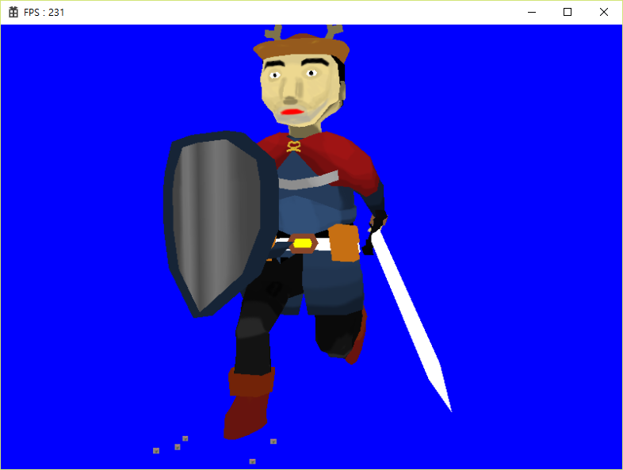

|  |  |  |  |
| --- | --- | --- | --- |
| **문제점 정리** | 없음. | **해결방안** | - |
| **다음주차** | 5주차 | **다음기간** | 2017.1.30 ~ 2017.2.3 |
| **다음주 할일** | 멀티쓰레드를 사용한 로딩 구현.  맵툴 중 오브젝트 툴 구현.  서버와 연동하여 상황에 맞는 애니매이션 작동. | | |
| **지도교수**  **Comment** |  | | |